PC测试地址：http://14.23.35.20:6288/wcs/coframe/auth/wlogin/login.jsp

测试账号：000scf

密码：000000

1、登录界面

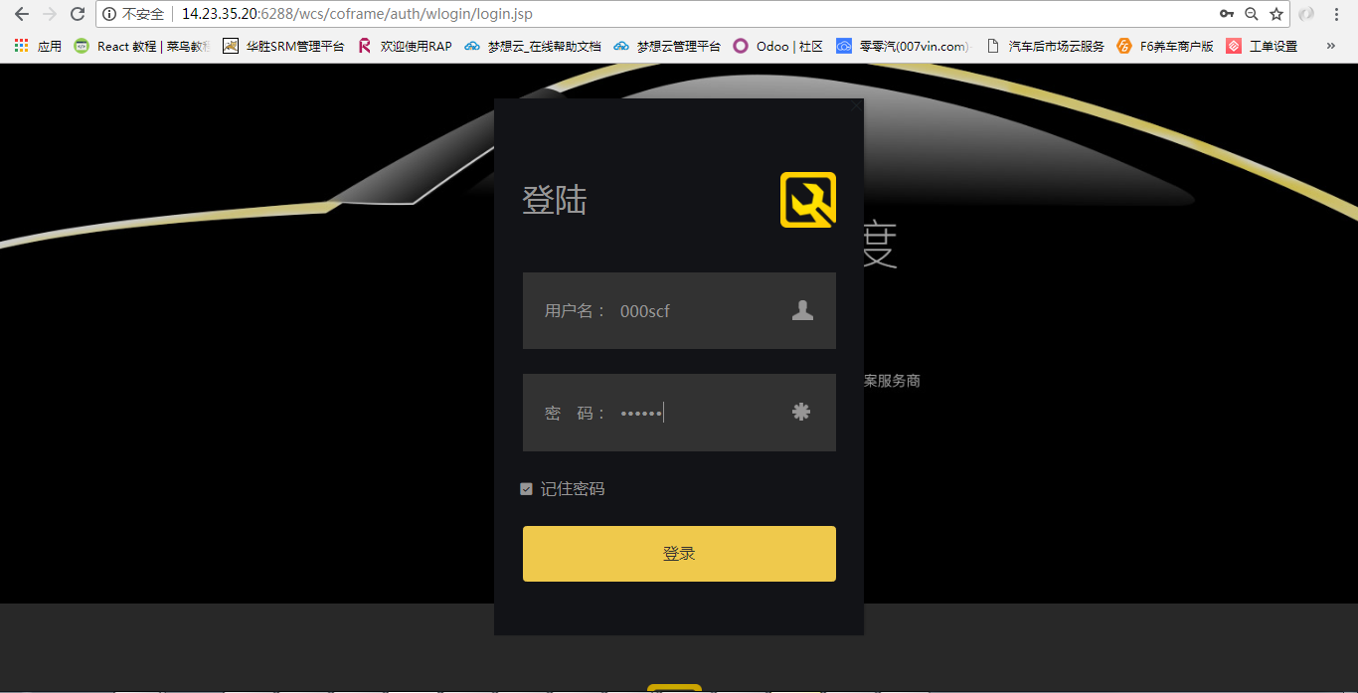

2、功能结构

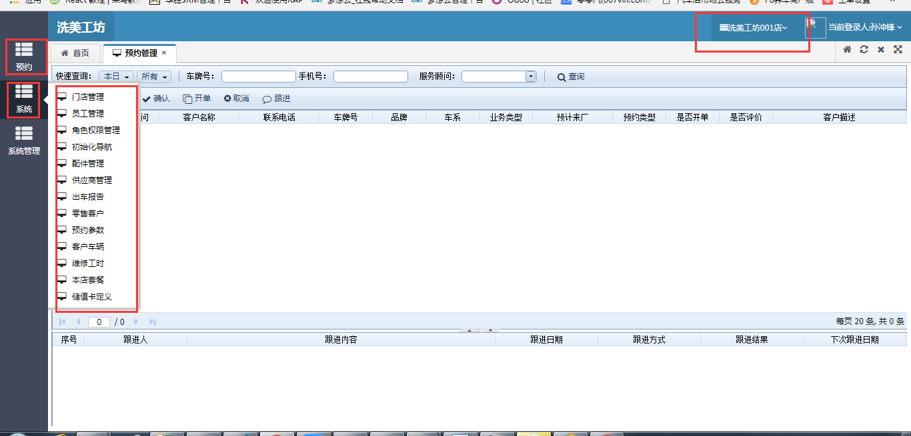

3、新建员工，开通账号

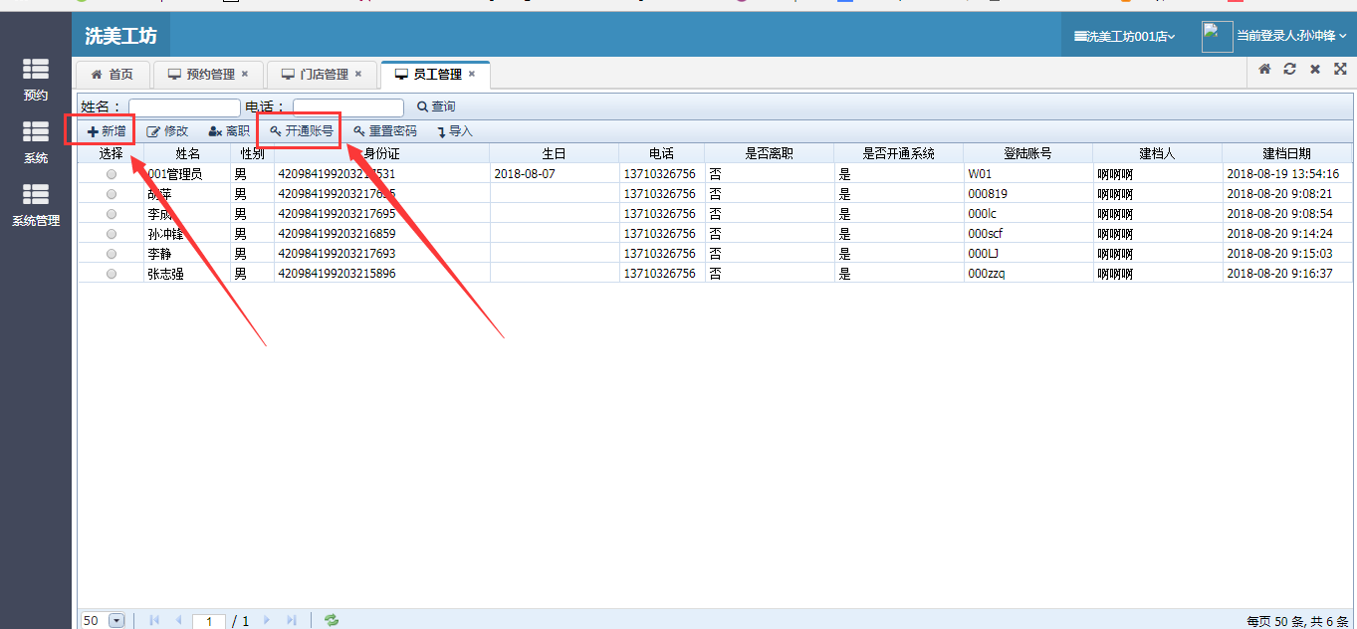

4、角色权限（管理员是刚加的一个测试角色）

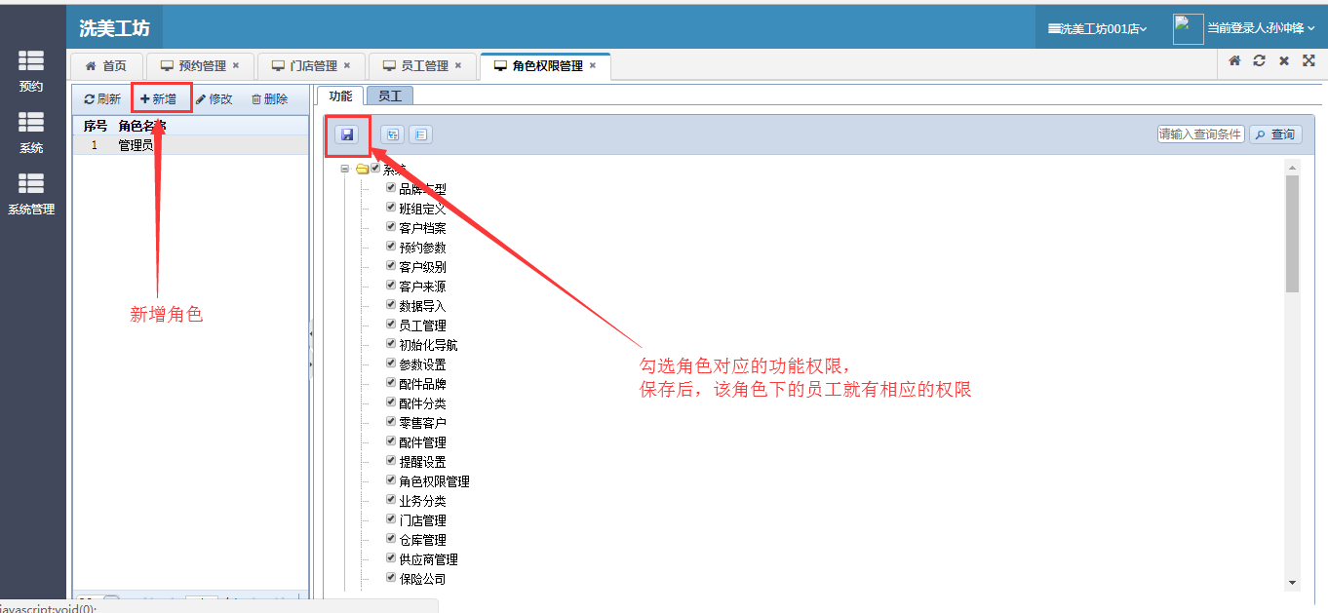

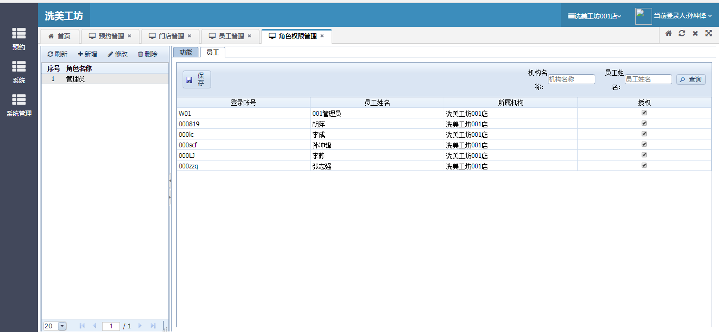

5、其他功能主要是【预约管理】、【本店套餐】、【维修工时】、【储值卡定义】、【次卡定义】、【客户车辆】；首页的内容和统计报表要在这两天完善。